Неофициальный краткий перевод
Оборотная сторона бельгийского разрешения на перевозку грузов.
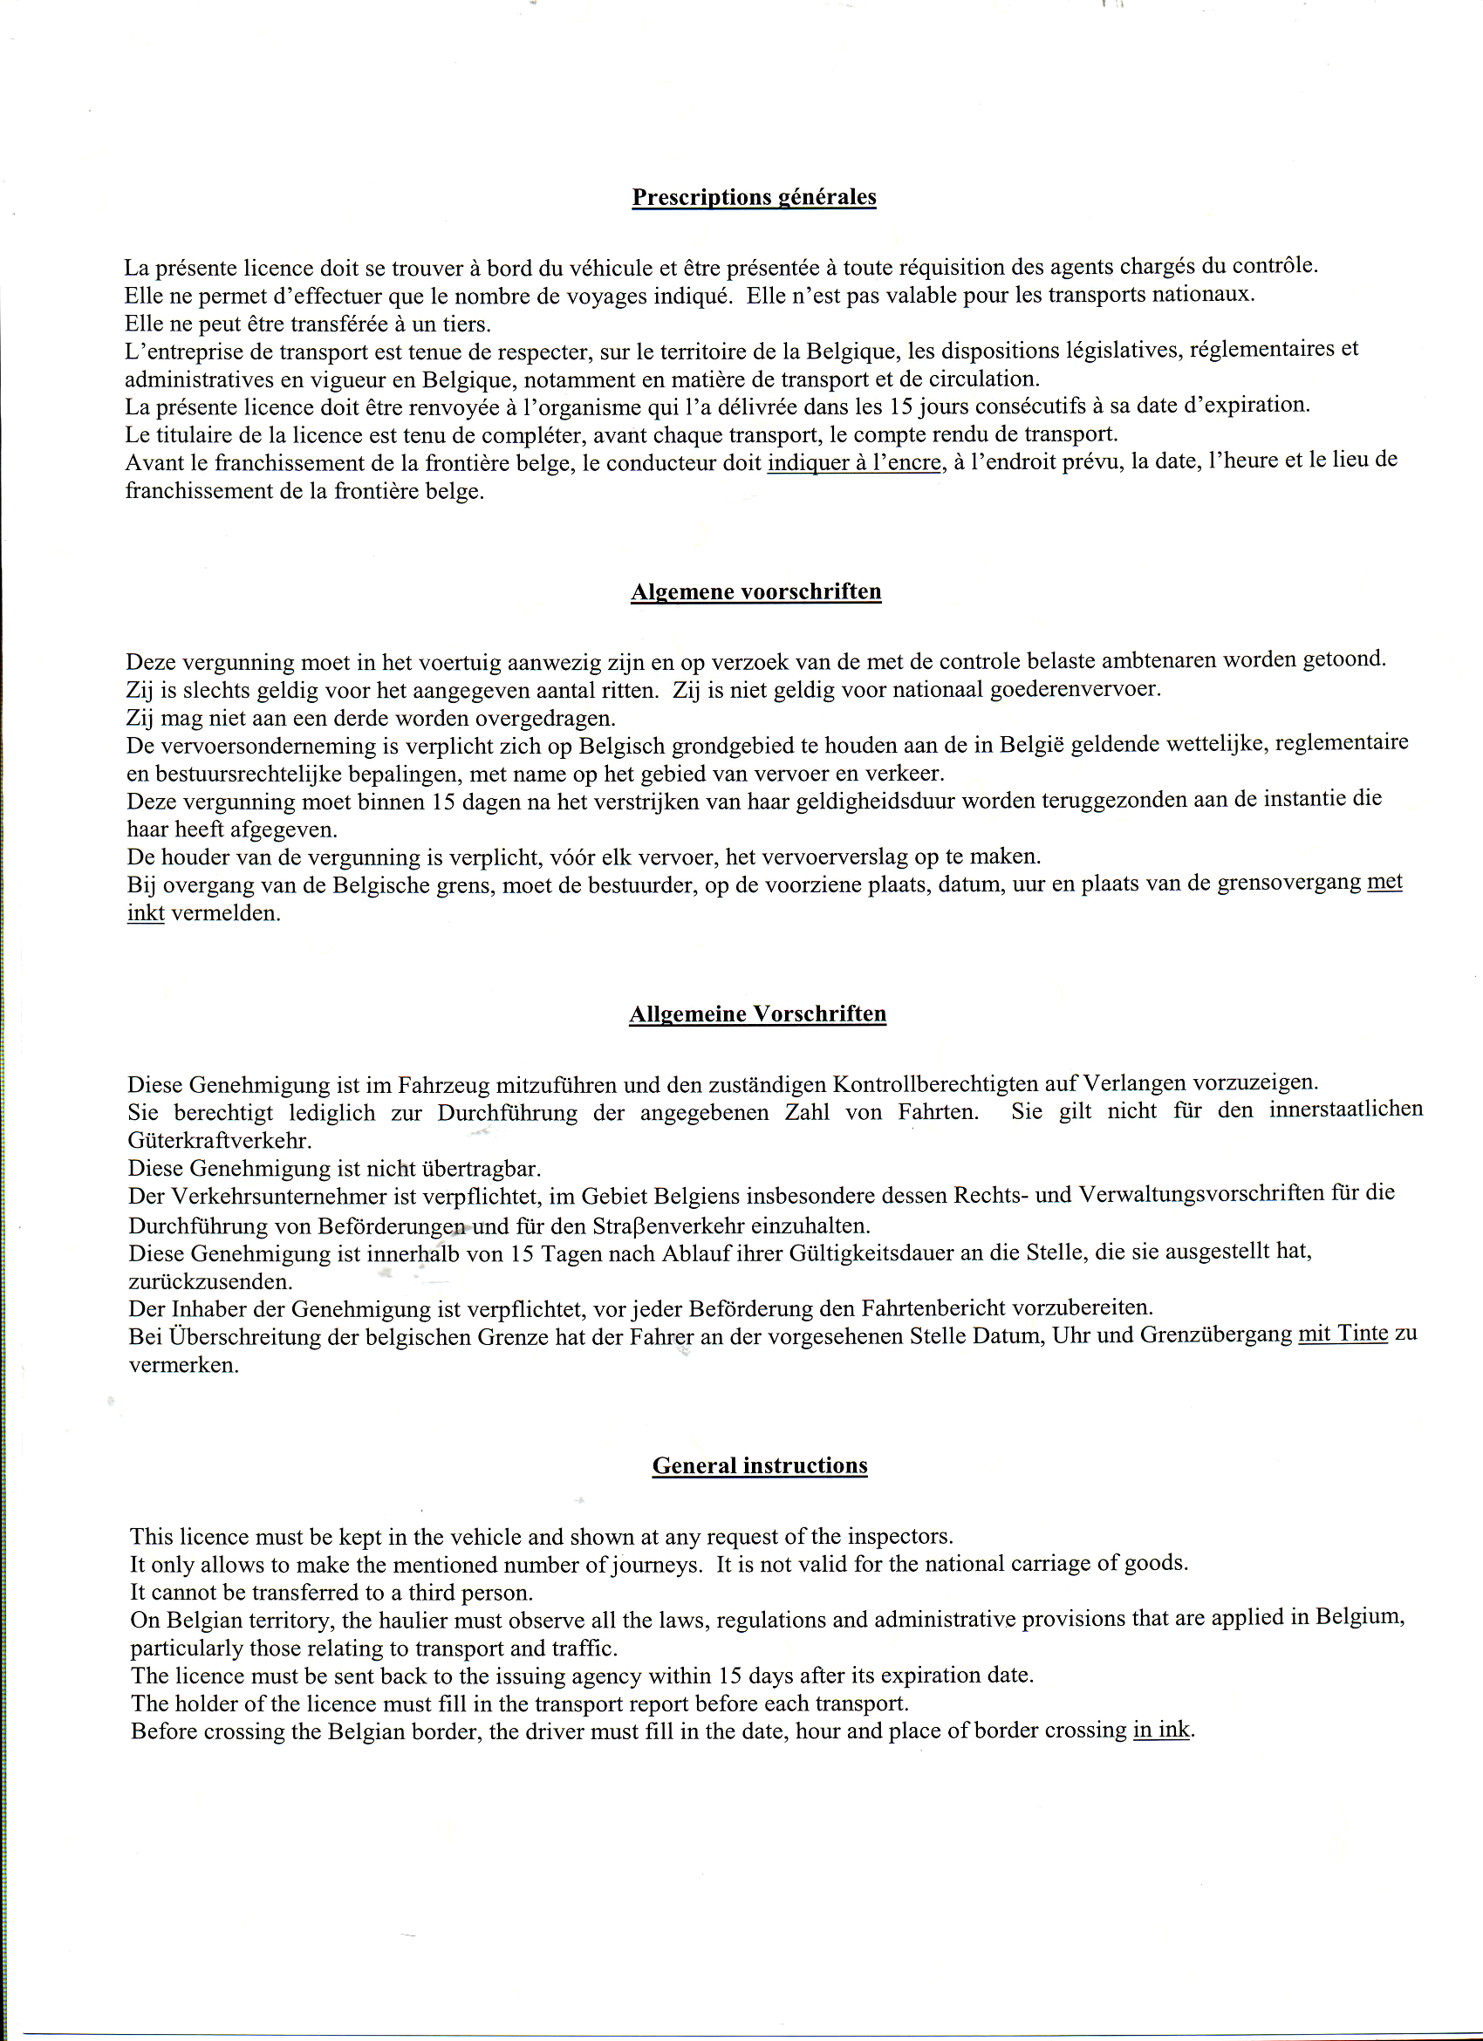
Общие предписания
Данное разрешение должно находиться в автомобиле и предъявляться по требованию уполномоченных контрольных служащих.
Оно позволяет осуществить указанное количество ездок. Оно недействительно для внутреннего грузового сообщения.
Данное разрешение нельзя передавать.
На территории Бельгии перевозчик обязан соблюдать все законы, предписания и постановления властей, которые действуют в Бельгии для осуществления перевозок и дорожного движения.
Данное разрешение в течение 15 дней по окончанию срока действие должно быть отослано в учреждение, которое его выдало.
Владелец разрешения обязуется заполнить Доклад о перевозке перед каждой перевозкой.
При пересечении бельгийской границы водитель обязан заполнить чернилами дату, час и место пересечения границы.

